Trung Quốc phá kỷ lục tốc độ với tàu đệm từ siêu tốc

(Dân trí) - Công nghệ tàu đệm từ siêu tốc có tốc độ được thiết kế lên tới 1.000km/h, vượt qua vận tốc của máy bay thương mại.



Khoang tàu đệm từ trên đường chạy thử nghiệm dài 2 km (Ảnh: CCTV).

Mới đây, Tập đoàn công nghiệp và khoa học hàng không vũ trụ Trung Quốc (CASIC) cho biết họ đã lập kỷ lục tốc độ mới với công nghệ áp dụng cho tàu cao tốc đệm từ siêu dẫn với đường chạy thử nghiệm dài 2 km.

Đây được xem là tiền đề cho hệ thống tàu Hyperloop với vận tốc siêu nhanh, có thể được áp dụng trong tương lai không xa. Mặc dù tốc độ chính xác của lần thử nghiệm này vẫn chưa được hé lộ, song CASIC khẳng định họ đã đạt được "một bước đột phá đáng kể".

Đơn vị cho biết kết quả của thử nghiệm đã vượt qua kỷ lục trước đó là 623km/h. Kỷ lục này do một phương tiện đệm từ siêu dẫn thiết lập trong điều kiện không có chân không.

Theo CASIC, đây là lần đầu tiên tàu đệm từ đạt được vận tốc ổn định khi di chuyển trên hệ thống ống chân không thấp dài 2 km đã được hoàn thiện vào tháng 11/2023.

Công nghệ đệm từ siêu dẫn hoạt động bằng cách "nâng" đoàn tàu lên để loại bỏ ma sát khi di chuyển qua ống chân không thấp được thiết kế đặc biệt. Nhờ đó, phương pháp này tạo ra điều kiện gần sát chân không, làm giảm lực cản không khí, tiệm cận như một "chuyến bay gần mặt đất" ở tốc độ cực cao.

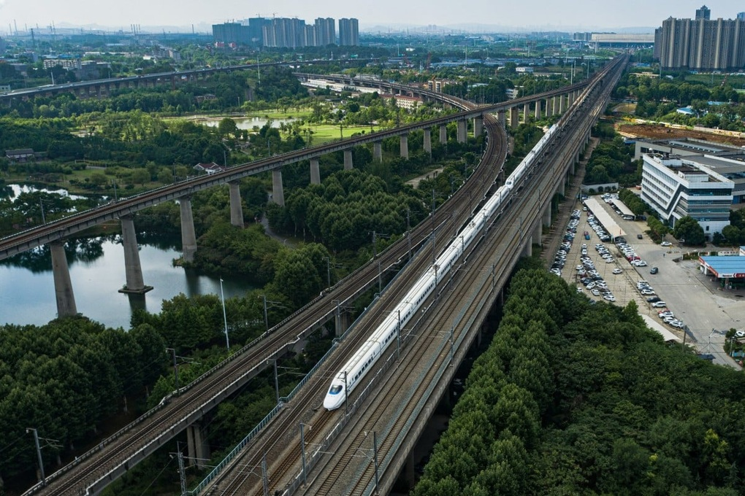

Dự án tàu cao tốc của CASIC được thiết kế với tốc độ lên tới 1.000 km/h (Ảnh: SCMP).

Theo SCMP, dự án tàu cao tốc kết hợp những công nghệ giao thông hàng không và đường sắt trên đất liền của CASIC được thiết kế với tốc độ lên tới 1.000 km/h, tức là vượt qua cả tốc độ của máy bay thương mại.

CASIC cho biết, cuộc thử nghiệm không chỉ thiết lập kỷ lục mới về tốc độ cho hệ thống, mà còn xác nhận sự phù hợp của một số công nghệ, đồng thời chứng minh rằng chúng phối hợp tốt với nhau.

Tại đó, độ chính xác là vô cùng quan trọng, khi mọi chi tiết đều chỉ có độ sai lệch dưới 1 mm đối với bề mặt tiếp xúc. Cá biệt, chênh lệch về độ phẳng của đường ray thậm chí không thể vượt quá 0,3 mm.

CASIC cũng nhấn mạnh rằng những tiến bộ này đã cải thiện mức độ hoàn thiện kỹ thuật tổng thể của hệ thống, đặt nền tảng kỹ thuật vững chắc cho các cuộc thử nghiệm tốc độ cao hơn trong tương lai và xây dựng mạng lưới giao thông cấp quốc gia.

Theo SCMP